МУНИЦИПАЛЬНОЕ БЮДЖЕТНОЕ ОБРАЗОВАТЕЛЬНОЕ УЧРЕЖДЕНИЕ НОВОСИБИРСКОГО РАЙОНА НОВОСИБИРСКОЙ ОБЛАСТИ – ДЕТСКИЙ САД «ТЕРЕМОК»
630501, р.п. Краснообск, здание 74
Т:308-77-55, факс:348-57-87
teremok@edunor.ru

ПАСПОРТ ГРУППЫ №2

«Золотая рыбка»

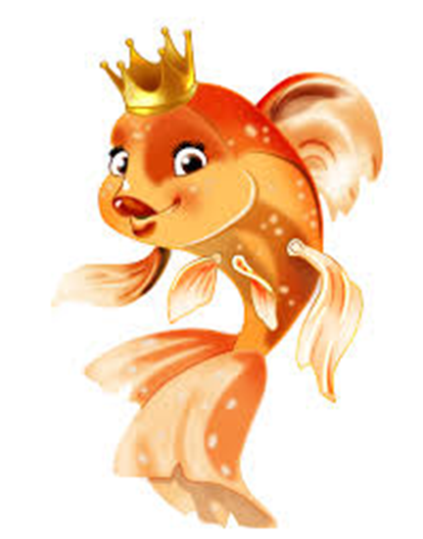

Воспитатели группы:

Кобзева О.Г

Ларионова А.Г

Содержание паспорта группы

1 | Общая информация
1.1 | Ф.И.О. педагогов группы (образование, категория, курсы повышения, стаж работы)
2 | Общие сведения о группе
2.1 | Перечень основного оборудования группы
2.2 | Развивающая предметно-пространственная среда в соответствии с ФГОС и ФОП
2.3 | Условия оформления пространства в группе
2.4 | Принципы оформления пространства в группе
3 | Модуль центров детской активности в группе для детей дошкольного возраста от 3-х до 7 лет
3.1 | Центры детской активности

1. Общая информация

1.1 Воспитатели группы:
    - Воспитатель высшей бессрочной квалификационной категории Кобзева Ольга Георгиевна. Образование:
- Высшее, Новосибирский государственный педагогический университет
ФГБОУ НГПУ программа магистратуры по направлению подготовки "Педагогическое образование", направленность "Художественное образование"2022 г.
- Направление подготовки и/или
- АНО ВО «МИСАО» Московский институт современного академического образования, 2016 специальность:
социальный педагог, педагогическое образование
Квалификация: социальный педагог, магистр
- Категория: высшая категория с 20.09.2022 по 20.09.2027Приказ № 2314 от 20.10.2022г. Издал: Министерство образования Новосибирской области
Сведения о повышении квалификации:
- ФГБНУ «Институт изучения детства, семьи и воспитания» «Проектирование воспитательной работы в дошкольной образовательной организации в соответствии с ФОП ДО», 1-16 июня 2023г., 36ч.

- ЧОУ ДПО Межрегиональный Учебно-консультационный центр профсоюзов "Оказание первой помощи", 16ч., 16.11.2021г.

- НМООИ "Ассоциация "ИНТЕГРАЦИЯ" по программе "Актуальные педагогические технологии и методика организации инклюзивного процесса для учащихся с ОВЗ в условиях ФГОС ДО", 24ч., 15.03.-16.03.2021г.
Сведения о профессиональной переподготовке:
- НИПКиПРО, детский специальный психолог, апрель 2018-октябрь 2019г.

    - Воспитатель первой квалификационной категории Ларионова Александра Георгиевна.
Образование:
- Высшее:
Новосибирский государственный педагогический университет,
ИИГСО, Музеология, Организация туристической деятельности
Сведения о повышении квалификации:
Диплом о профессиональной переподготовке г.

    - Младший воспитатель Краснова Евгения Александровна
Образование:
- Средне-профессиональное, юридическое.

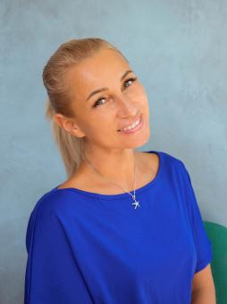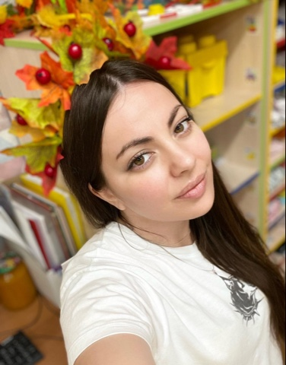

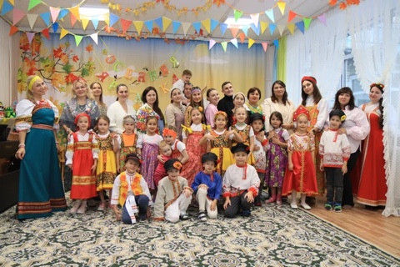

2.Общие сведения о группе

Группа № 2 «Золотая рыбка» находится на втором этаже здания ДОУ, площадь группового помещения – 48, 4 кв. м. Основные помещения: групповая комната, спальня, приемная, туалетная комната. В группе один выход через приемную комнату на улицу и один через соседнее групповое помещение №3. В группе установлен датчик автоматической пожарной сигнализации; в коридоре рядом с группой размещены планы эвакуации, в соответствии с современными требованиями; в группе имеется огнетушитель.

- 2.1 Перечень основного оборудования группы

В групповом помещении находится:
- большой раздаточный стол
- 2 взрослых стула, шкафы для хранения посуды
- 2 мойки (чистая, грязная посуда)
- 4 детских умывальника (раковина для мытья игрушек)
- полотенечный шкаф с 29 ячейками для детских полотенец
В туалете находятся:
- отгороженные друг от друга 3 детских унитаза
- раковина для мытья рук персонала
- шкафчик для хранения моющих средств
- ванная для мытья ног
- оборудование для закаливания
В спальне находится:
- 27 кроватей
- шкаф для хозяйственно-бытовых нужд
- шкаф для переодевания персонала
- большой письменный стол, два стула
В приемной находится:
- Индивидуальные шкафчики для раздевания (30 штук)
- Обувная полка
- Скамейки (4 шт)
- Ковер
- Информационный стенд для родителей
- Папки–передвижки, советы, консультации, рекомендации, консультации для родителей (согласно тематической неделе)
- Выставочный стенд для размещения детских работ
- Журнал приема детей группы

- 2.2 Развивающая предметно-пространственная среда в соответствии с ФГОС и ФОП
Среда развития ребёнка в детском саду – это не только набор изолированных тематических уголков и зон, где происходит процесс подготовки детей к обучению в школе, но самое главное – «среда обитания» ребенка дошкольника, в которой он находится большую часть времени.
Развивающая предметно-пространственная среда должна быть содержательно- насыщенной, трансформируемой, полифункциональной, вариативной, доступной и безопасной.
Требования ФГОС дошкольного образования, и новой Федеральной образовательной программы ДОО предполагают создание принципиально новой микро- и макро - среды, с учетом времени пребывания детей в ДОО и соответствия пространства группового помещения соотношению 50-20-30%.
Предметно-развивающая среда в группе «Золотая рыбка» организуется таким образом, чтобы каждый ребенок имел возможность свободно заниматься любимым делом. Размещение оборудования по секторам (центрам развития) позволяет детям объединиться подгруппами по общим интересам.
При организации пространства группового помещения №2 «Золотая рыбка» воспитатели придерживаются следующего соотношения секторов:
- сектор активной деятельности (50%), куда входят центры двигательной активности и музыкально-театрализованной деятельности, игровые уголки;
- сектор спокойной деятельности (20%), его составляющие: центр художественной литературы, природная зона и уголок отдыха;
- рабочий сектор (30%) – это центры познавательно-исследовательской и продуктивной деятельности.

